Конспект Занятия по конструированию из блоков Дьенеша по стихотворению А.Л. Барто «Слон».
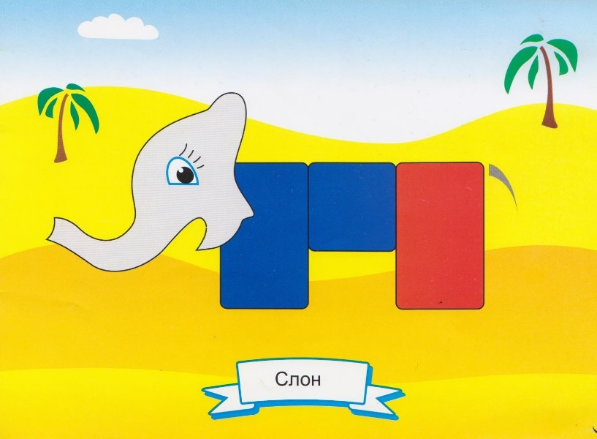
Программные задачи:

- Знакомить детей с деталями конструктора: кубик, кирпичик; с вариантами расположения деталей конструктора на карточке-образце.
- Закреплять знание цвета: синий, красный, зелёный, жёлтый.
- Познакомить детей с серым цветом, со строением слона.
- Развивать конструктивные навыки, умение накладывать детали нужного цвета и размера на образец.
- Формировать общие познавательные способности.
- Развивать воображение детей.
- Учить детей обыгрывать постройки.
- Закреплять знания стихов А.Л. Барто, развивать речь, активность детей.

Материал:
- Блоки Дьеныша: 2 кирпичика синего и красного цвета, кубик синего цвета карточки-образцы на каждого ребёнка,
- плоскостные изображения мишек и бычков,
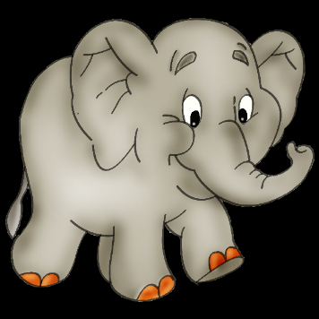
- игрушки: слон, бычок, мишка, кроватка, коробка.

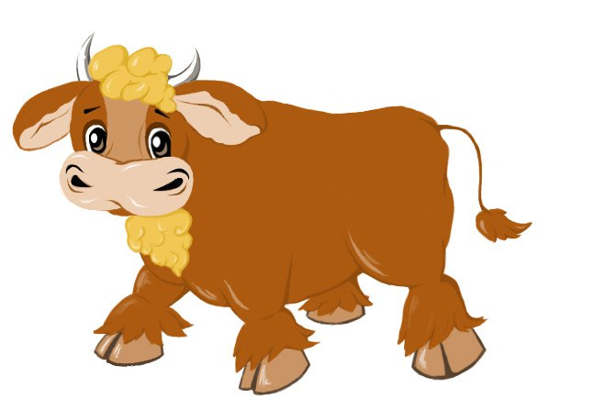

Ход занятия.
- Дети, к вам в гости пришли игрушки: слон, мишка и бычок. Хотите с ними поиграть? (воспитатель обыгрывает стихотворение).
Спать пора! Уснул бычок,
Лёг в коробку на бочок.
Сонный мишка лёг в кровать,
Только слон не хочет спать.
Головой кивает слон,
Он слонихе шлёт поклон.

- Дети, покажите, как слон кивает головой.
В гости слон к нам приходил,
Топать ножками учил (ходьба на месте),
И наклоны выполнять (наклоны вперёд)
И на цыпочках стоять (поднимаются на носочки).
Мы покрутим головой словно хоботом с тобой (круговые повороты головой)
В прятки мы играем, глазки закрываем.
Раз, два, три, четыре, пять! Мы идём слона искать.

Находят в группе слона и рассматривают его.

Что на голове у слона? (хобот, уши, глаза), Хобот у слона вместо носа. Ноги у слона большие, толстые. Слон очень сильное животное, он живёт в Африке, где жарко и растут пальмы. Слон не хочет спать, он хочет с вами поиграть, ему скучно без его друзей, ведь мишка и бычок уснули. Сделаем друзей для слона? У вас на столе лежат карточки. Кто нарисован на карточке? (слон) Какого цвета ноги у слона? (синего, красного). Какого цвета туловище? (синего). У вас на подносах лежат кирпичики и кубик. Найдите синий кирпичик, красный, какого цвета кубик? (синего). Наложите кирпичики и кубик на карточки. Кто у нас получился? (слон). Ваш слон гуляет по Африке среди пальм. Какого цвета пальмы? (зелёного). Какого цвета песок в Африке? (жёлтого). Дети, к вашему слонику пришли в гости медвежонок и бычок. Поставьте их рядом со слоником. Дети; у нас в группе есть качалка слон, сейчас вы по очереди на нём покачаетесь. Понравилось вам в гостях у слона? Будете теперь с ним играть?

